实验二 递归预测分析器

一、实验目的

1.掌握上下文无关文法。

2.掌握消除左递归和提取左公共因子的方法。

3.掌握将LL(1)文法转换为状态转换图和程序流程图的方法。

4.掌握递归预测分析器的编写方法。

二、实验内容

实验任务：给定输入符号串α，分析是否符合给定的上下文无关文法G。若符合，输出"Right!"；若不符合，输出"Wrong!"。

1.给定只有加乘的算术表达式文法，消除左递归。

E → E+T|T

T → T*F|F

F → i|(E)

2.根据LL(1)文法，画出状态转换图。

3.根据状态转换图，消除二义性，画出程序流程图。

4.根据程序流程图，编写递归预测分析器。

三、实验步骤

1.给定只有加乘的算术表达式文法，消除左递归。

E → TM

M → +TM|ε

T → FN

N → *FN|ε

F → i|(E)

2.根据LL(1)文法，画出状态转换图。

**E**

**M**

**T**

**N**

**F**

**T**

**M**

**ε**

**+**

**T**

**M**

**F**

**N**

**ε**

**\***

**F**

**N**

**i**

**(**

**E**

**)**

***start***

***start***

***start***

***start***

***start***

3.根据状态转换图，消除二义性，画出程序流程图。

**E**

**T**

**M**

***return***

**n**

**y**

**M**

**M**

**T**

***return***

**+**

**T**

**F**

**N**

***return***

**n**

**y**

**N**

**N**

**F**

***return***

**\***

**n**

**y**

**y**

**n**

**n**

**y**

**F**

**E**

***error***

**(**

**)**

**i**

***error***

***return***

***begin***

***begin***

***begin***

***begin***

***begin***

4.根据程序流程图，编写递归预测分析器。

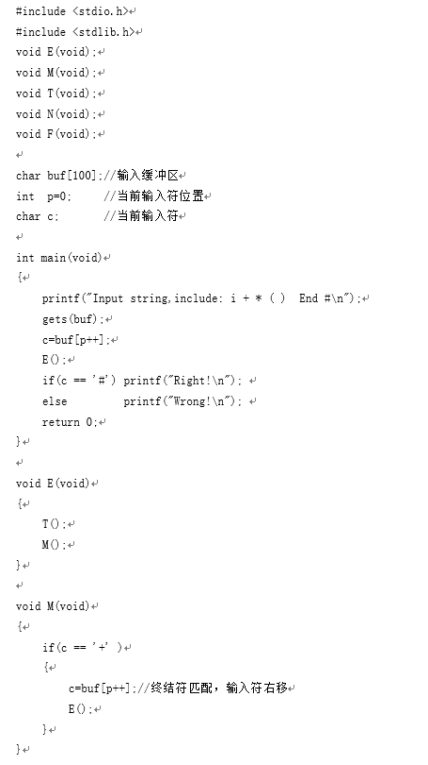

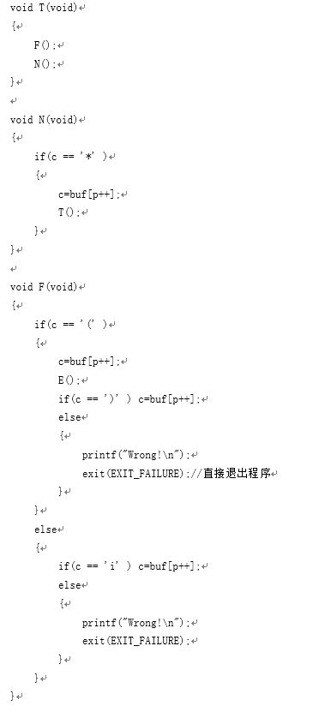

四、实验小结

写出文法四元组定义；说明上下文相关文法和上下文无关文法的区别。